ОТЧЁТ
о проведении Всероссийской акции «Библионочь- 2018»,
в «Атаманской поселенческой библиотеке».
Тема: «Магия книги».

Администрацией библиотеки разработан и утверждён план мероприятий по проведению Всероссийской акции «Библионочь- 2018»
Цель: воспитание духовно-нравственных качеств у молодого поколения и потребности в правильной организации культурного досуга.
В мероприятиях приняли активное участие учащиеся МБОУ СОШ № 4 (дети и подростки),члены клуба «Гармония», а также взрослые посетители библиотеки – 30 человек.

Оборудование: подбор аудиозаписей с музыкой «Звуки природы», фильм о В.Г. Захарченко, буктрейлеры - М.Горький «Детство», И.С Тургенев «Муму», мультимедийный проектор.
Предварительная работа:
Заранее разосланы пригласительные посетителям библиотеки.
Программу ведут 2 ведущих.
Содержание:
1. «Твоё величество – библиотека», библиоколлаж о работе библиотеки.
2. «Ночной библиотекарь» театрализованное представление.
3. «Территория книги», библиолото.

4. «Война. Победа. Память» чтение стихов о ВОВ.
5.«В.Г.Захарченко 80 лет» просмотр фильма о жизни и творчестве.
6.Просмотр буктрейлеров «Книги – юбиляры».
7. «Волшебных рук чудесный мир» выставка народных умельцев.
8. Беспроигрышная лотерея «Сюрприз».
9.Акция «Читатель года».

- «Твоё величество – библиотека», библиоколлаж о работе библиотеки.
Библиотека встретила приветственным словом участников акции Библионочь-2018 и представила их вниманию презентацию о работе библиотеки. Гости, просматривая слайды, оживлённо обсуждали и вспоминали те мероприятия, в которых они принимали участие.
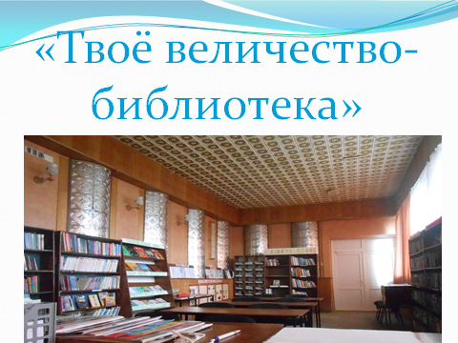
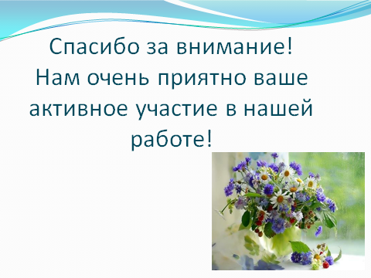

- «Ночной библиотекарь» театрализованное представление.
Милое и доброе привидение –Галушко Е. появилось в читальном зале библиотеки и весь вечер веселило участников акции смешными шутками и весёлой викториной-библиолото на библиотечную тематику.
Взрослые и дети с интересом откликнулись на своеобразное погружение в прошлые времена через исторический лекторий о возникновении библиотеки переплетённый викториной.
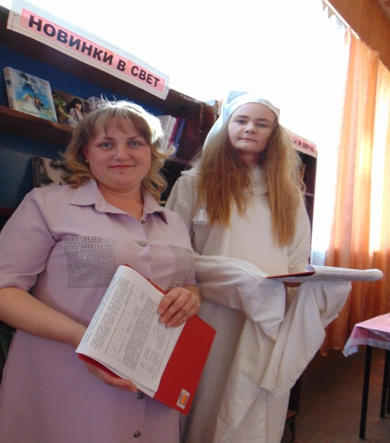
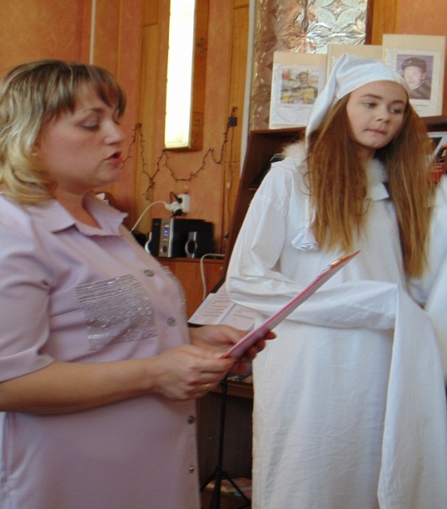
- «Война. Победа. Память» чтение стихов о ВОВ.
Чтение стихов, исполнение романса.
Гости мероприятия – литературный клуб «Лира» и добровольцы-волонтёры Атаманского сельского поселения показали своё превосходство в чтении стихов и романсов. Посетители с большим интересом слушали стихи кубанских поэтов о Великой Отечественной войне.
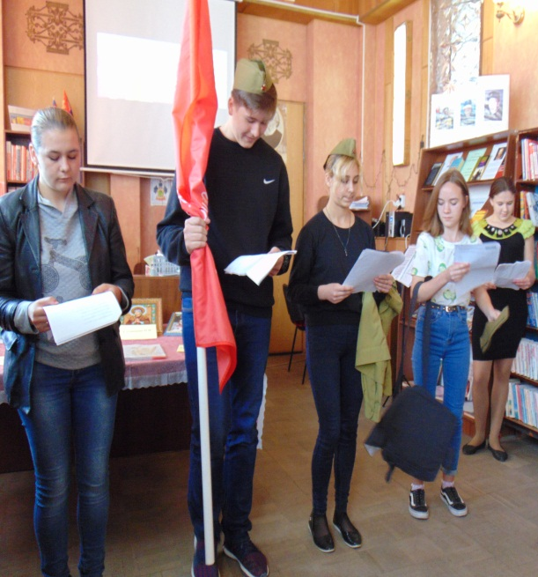
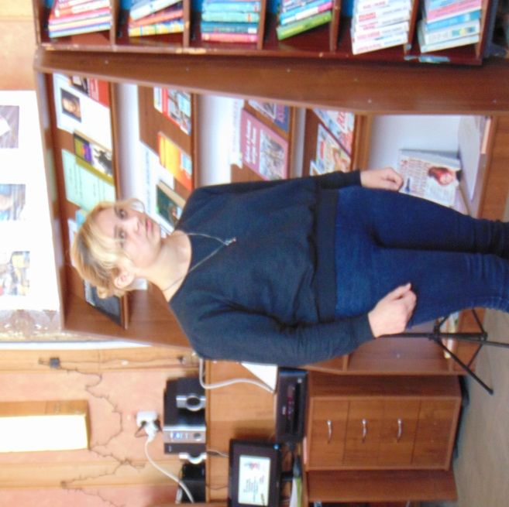
4. «В.Г.Захарченко 80 лет» просмотр фильма о жизни и творчестве.
Ведущие предложили просмотр фильма о В.Г. Захарченко. После фильма,
для участников акции на сцене выступили-Кущ К.М. и Быченкова И., они исполнили песни – «Ой стога, стога» и«На Кубани мы живём…»
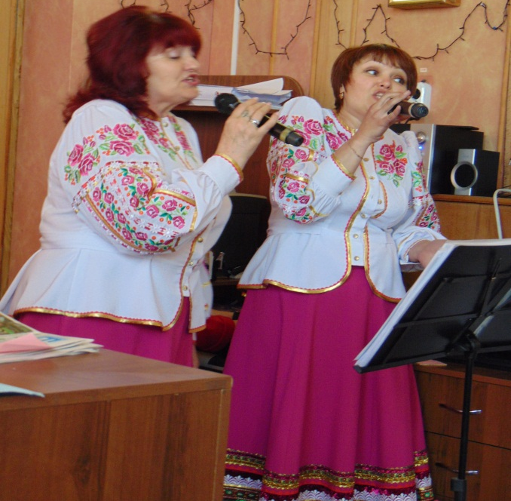

5. Просмотр буктрейлеров «Книги – юбиляры».
После конкурсно - игровой программы был предложен просмотр буктрейлеров под названием «Книги-юбиляры», чтобы показать читателям особенности художественного взаимодействия таких видов искусства, как литература и кино.
6. «Волшебных рук чудесный мир» выставка народных умельцев.
Ведущая и привидение завлекли гостей библиотеки в мир искусства и преложили их вниманию выставку творческих работ под названием «Волшебных рук чудесный мир ». Посетители библиотеки, женщины-члены клуба «Гармония»представили своё умение и мастерство.

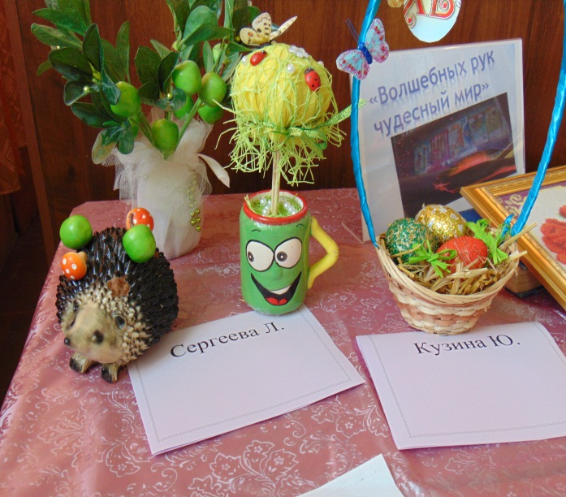
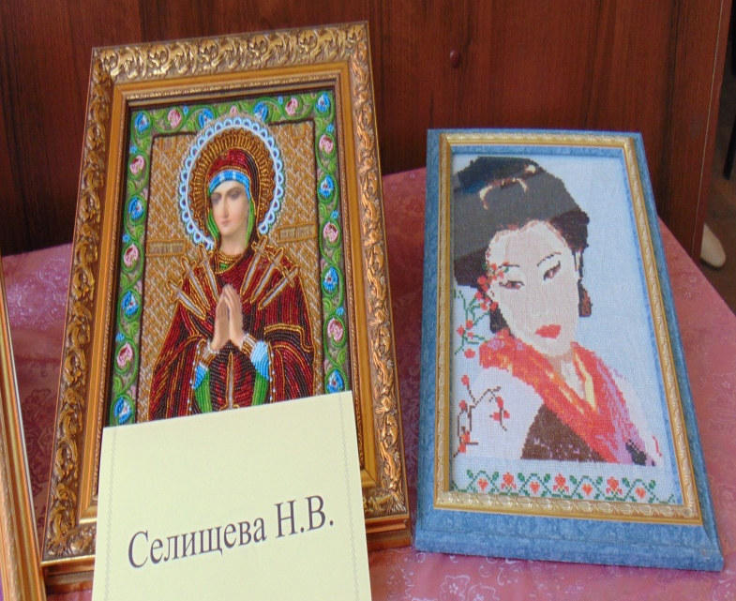
7. . Беспроигрышная лотерея «Сюрприз».
В честь праздника, библиотека приготовила беспроигрышную лотерею для всех гостей. Все с удовольствием участвовали в лотерее и получали призы.

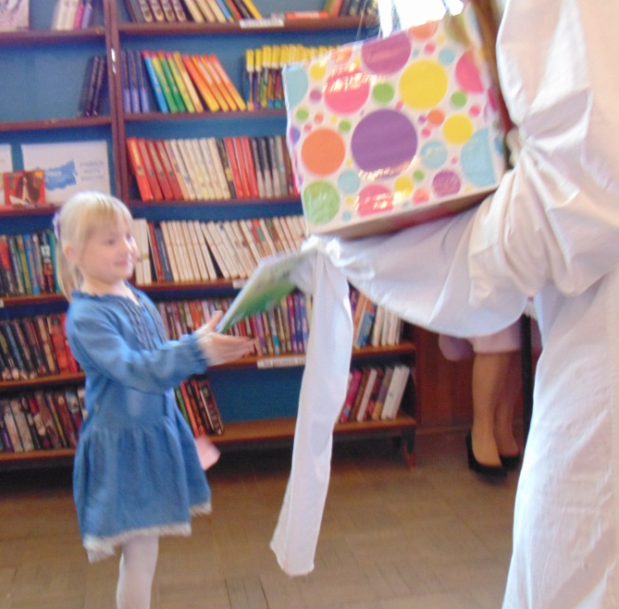
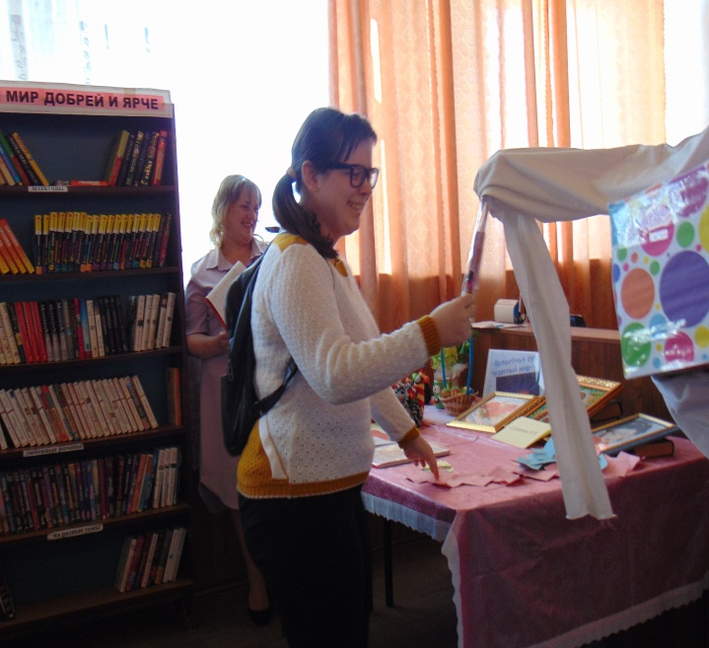
8 «Лучший читатель года» - награждение
В завершение акции, под аплодисменты участников акции было награждение самых активных участников праздника и, конечно же, лучшего читателя года!
Лучшим читателям вручены грамоты и ценные подарки.
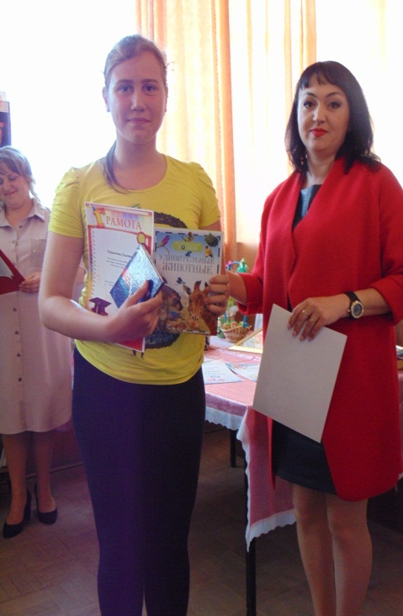
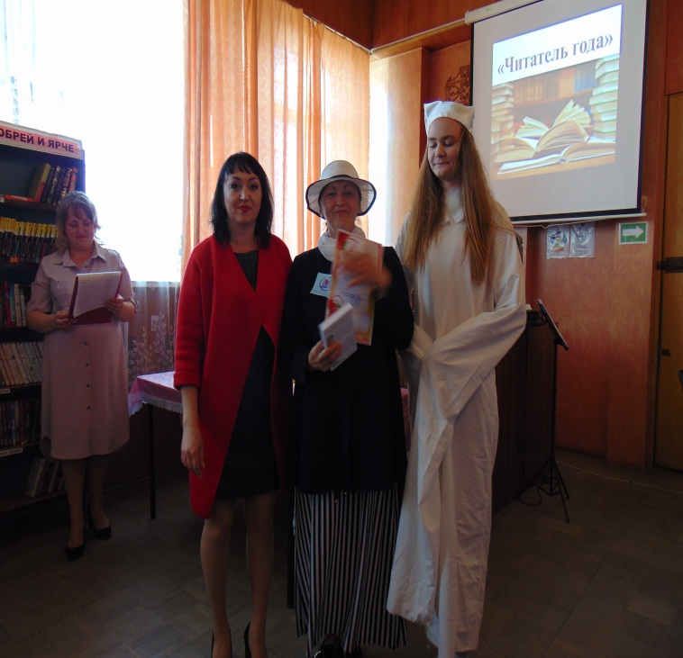
После награждения ведущие попрощались с гостями и предложили потанцевать и посмотреть новинки на книжной полке.
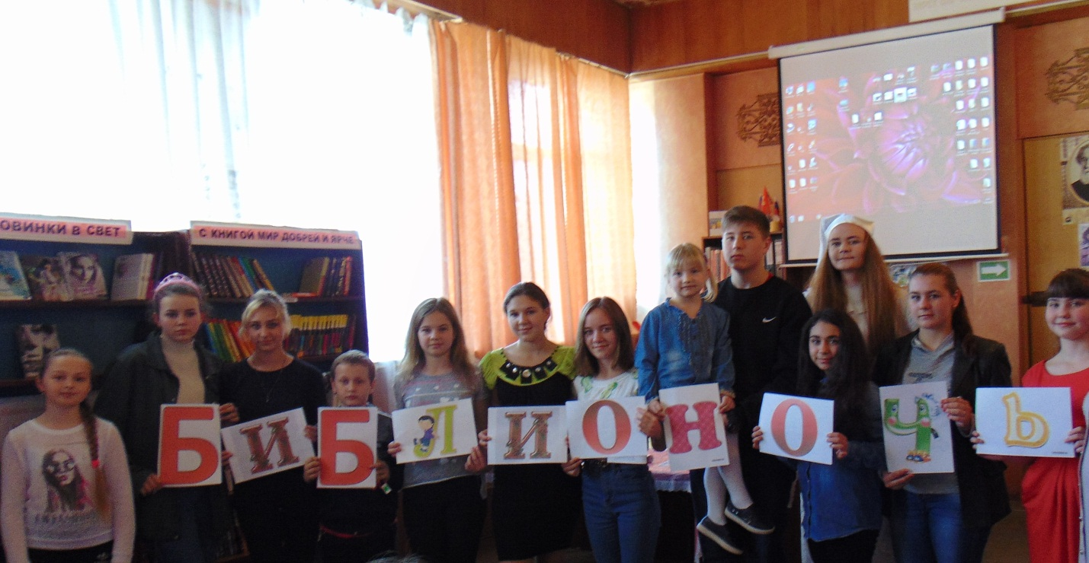

Мы уверены, что изменили традиционное представление о библиотеке. Восторженные улыбки и благодарные отзывы гостей праздника ярко свидетельствовали о том, что всероссийская культурная акция «Библионочь-2018» удалась и стала интересным и актуальным событием в станице.

